Miércoles 13 de mayo
LENGUA
LA ENCUESTA, EL INFORME Y LA EXPOSICIÓN. LA TILDE DIACRÍTICA
LA ENCUESTA es un método de recopilación de datos sobre un asunto o tema. Consta de una serie de preguntas que se plantean a un grupo de personas determinado.
EL INFORME expone y analiza un determinado tema a partir de unos resultados obtenidos mediante una encuesta. Utiliza un lenguaje objetivo y puede estructurarse de este modo: Introducción, método de estudio, desarrollo de la información, conclusión.
Observa el siguiente esquema:

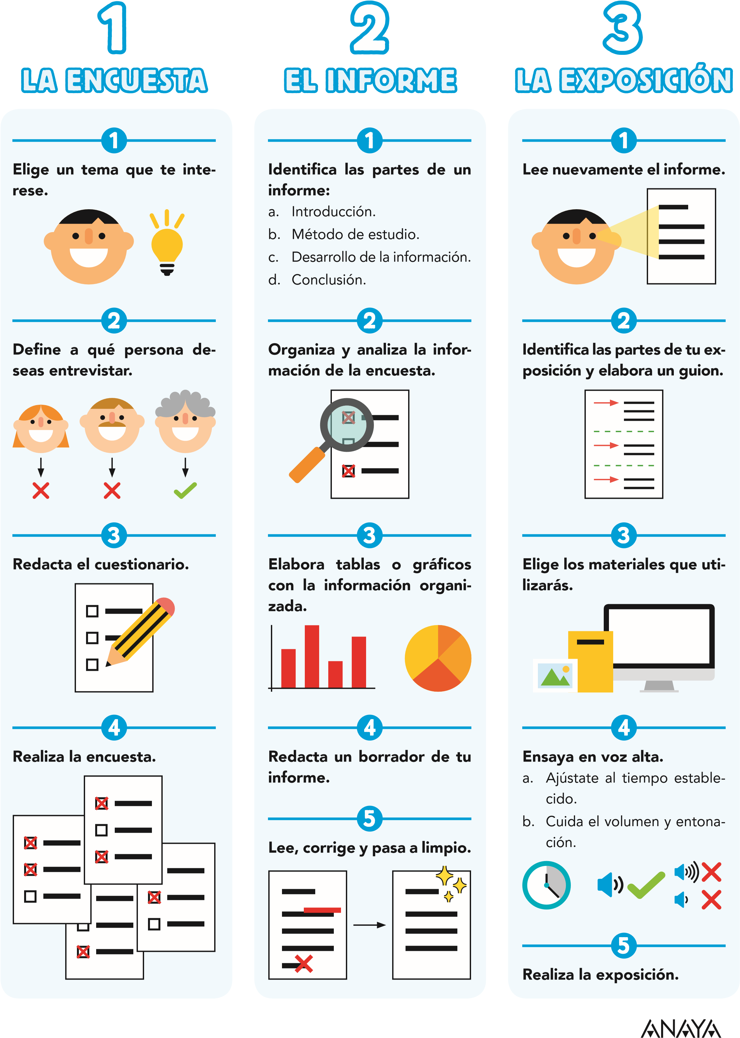
LA TILDE DIACRÍTICA.
La tilde diacrítica se utiliza para diferenciar ciertos monosílabos que coinciden en su forma, pero que tienen categorías gramaticales y significados distintos.
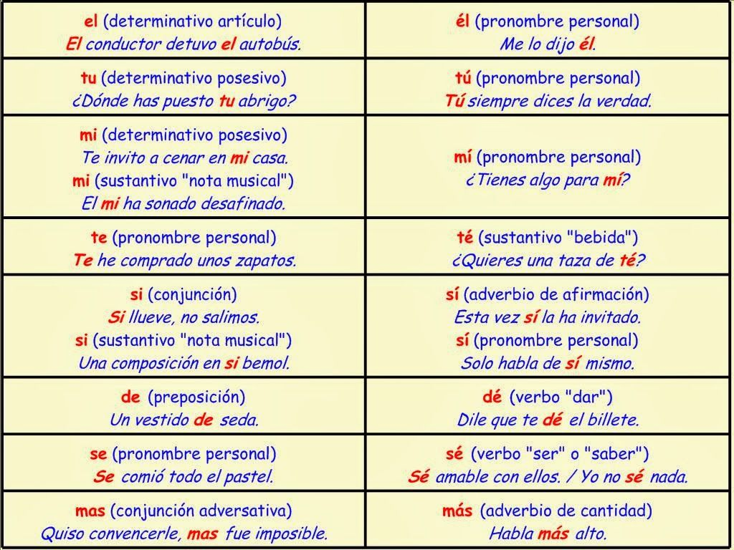

LA TILDE EN INTERROGATIVOS Y EXCLAMATIVOS.
Los pronombres interrogativos y exclamativos siempre se escriben con tilde: qué, cuál, quién, cómo, cuánto…

LENGUA
ACTIVIDADES:
1.- Piensa y escribe una oración para cada pareja de monosílabos:
- él/el
- sé/se.
- dé/de.
2.- Pon la tilde a las palabras que deban llevarla.
- ¿Prefieres café o te?
- Ella si quiere ir al musical conmigo.
- ¡Que ricos están estos bombones!
- Cuando se lo de ya no habrá misterio.
- Yo se hablar italiano bastante bien.
- ¡Que bien me siento!
- ¿Quien acaba de llegar?
- El te recomendó que fueras al dentista.
3.- Imagina que debes crear un cartel informativo sobre educación alimentaria. Infórmate y escribe un texto con cinco hábitos alimentarios saludables.

4.- Lee el texto con atención y contesta a las preguntas.
Qué debo hacer en caso de emergencia
Si te ves afectado por una situación de emergencia en el extranjero, tanto la red de Embajadas y Consulados como la Dirección General de Españoles en el Exterior, Asuntos Consulares y Migratorios podrán asistirte en caso de necesidad.
Antes de contactar con la Embajada o Consulado, es conveniente comprobar qué puede hacer una Embajada o Consulado por ti.
Uno de los contratiempos más frecuentes en el extranjero es la pérdida o sustracción de la documentación. En este caso, la Embajada y/o Consulado puede expedir, en horario de oficina, un documento de viaje con validez limitada. Si necesitas más información, puedes consultar la sección Pasaporte y otra documentación.
Si te ves afectado por una catástrofe natural, atentado terrorista o crisis política, puedes dirigirte a la Embajada o Consulado más cercano o a la Unidad de Emergencia Consular.
Ministerio de Asuntos Exteriores. En http://www.exteriores.gob.es/ (texto adaptado)

- ¿Qué organismos pueden asistir a un viajero español en el extranjero, en caso de emergencia?

- ¿Qué pueden hacer por el viajero que ha perdido la documentación?

- ¿En qué casos debe el viajero dirigirse a la Unidad de Emergencia Consular?

MATEMÁTICAS
MULTIPLOS Y MINIMO COMÚM MÚLTIPLO
Múltiplos de un número
Los múltiplos de un número se obtienen multiplicando ese número por 1, 2, 3, 4…
Veamos un ejemplo:
Calcula los seis primeros múltiplos de 25. Hago la tabla del 25 desde el 1 hasta el 6
 | 1 | 2 | 3 | 4 | 5 | 6
25 | 25 | 50 | 75 | 100 | 125 | 150
Los seis primeros múltiplos de 25 son: 25, 50, 75, 100, 125 y 150
Mínimo común múltiplo
Los múltiplos comunes de 4 y de 6 son 12, 24… El menor de todos los múltiplos comunes es 12. Decimos: m.c.m. (4, 6) = 12
El mínimo común múltiplo de dos o más números es el menor de los múltiplos comunes.
Lo vemos con un ejemplo:
Calcula el m.c.m. de 12, 18 y 24:
Múltiplos de 12: 12 – 24 – 36 – 48 – 60 – 72 – 84 – 96 – 108 – 120 – 132 - 144
Múltiplos de 18: 18 – 36 – 54 - 72 – 90 – 108 – 126 -144 - 162
Múltiplos de 24: 24 – 48 – 72 – 96 – 120 – 144 -168
Señalamos en rojo los que se repiten en los tres: Observamos que se repiten el 72 y el 144.
El menor de ellos es el 72.
Por tanto, decimos: m.c.m. de (12, 18, 24) = 72

MATEMÁTICAS
ACTIVIDADES
1.- Escribe los 7 primeros múltiplos de los siguientes números:
 | 1 | 2 | 3 | 4 | 5 | 6 | 7
8
16
32
21
7

2.- Señala los números que sean múltiplos de:
4 | 4 | 6 | 8 | 12 | 13 | 16 | 20
11 | 11 | 14 | 22 | 31 | 33 | 43 | 55
13 | 10 | 13 | 26 | 39 | 44 | 65 | 169
5 | 15 | 18 | 25 | 32 | 45 | 75 | 90
6 | 14 | 18 | 36 | 40 | 42 | 48 | 54

3.- Calcula el m.c.m. de los siguientes pares de números:
- m.c.m. de 5 y 3 =
múltiplos de 5:
múltiplos de 3;
múltiplos comunes:
- m.c.m. de 5 y 10 =
múltiplos de 5:
múltiplos de 10:
múltiplos comunes:
- m.c.m. de 5 y 30 =
múltiplos de 5 :
múltiplos de 30 :
múltiplos comunes:
- m.c.m. de 8 y 7=
múltiplos de 8:
múltiplos de 7:
múltiplos comunes:
- m.c.m. de 2 y 9 =
múltiplos de 2 :
múltiplos de 9 :
múltiplos comunes:
- m.c.m. de 6 y 7
múltiplos de 6 :
múltiplos de 7 :
múltiplos comunes:

